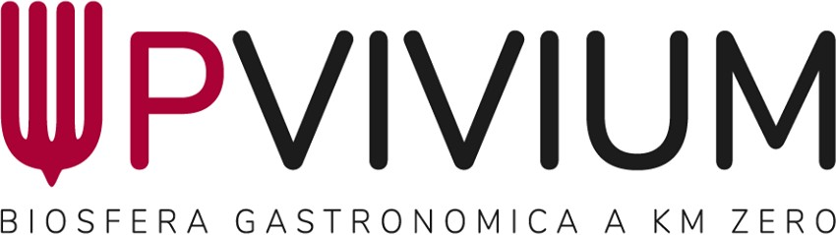
ALLEGATO 1

DOMANDA DI PARTECIPAZIONE AL CONCORSO Riserva di Biosfera Sila
entro e non oltre le ore 12.00 del giorno 13 settembre 2024
(via pec all’indirizzo parcosila@pec.it oppure via mail all’indirizzo protocollo@parcosila.it )
Il sottoscritto………………………………………………………………………………………
nato a ………………………….................………………………il ………………...
e residente in via/piazza…………………….…………………………………………………
a …………………………………………………….………provincia……………………….
in qualità di legale rappresentante dell’esercizio dotato di licenza di ristorazione la cui
ragione sociale è ……………………………………………………………………….……………
P.IVA………………………………….sito in via/piazza ………………………….………………..
nel Comune di …………………………………….
telefono ……………………… cellulare…………………….………………..................
e-mail……………………………………………………………………………...
siti web e/o profili social …………………………………………………………………….

MANIFESTA L’INTERESSE A PARTECIPARE AL CONCORSO “UPVIVIUM – Biosfera gastronomica a km 0” edizione 2024 e di:
• accettare tutte le condizioni espresse nel regolamento;
• impegnarsi a dare evidenza all’iniziativa.
Al fine di poter partecipare al concorso si dichiara che:
- la squadra è composta da:
1)…………………………………………………………………………….
2)……………………………………………………………………………
3)……………………………………………………………………………
- il piatto è così composto:
………………………………………………………………………………………………………………………………………………………………….
………………………………………………………………………………………………………………………………………………………………….
-la bevanda è la seguente:
…………………………………………………………………………………………………………………………………………………………………

Luogo…......data…………………

firma……………………………………….

Patrocinato da
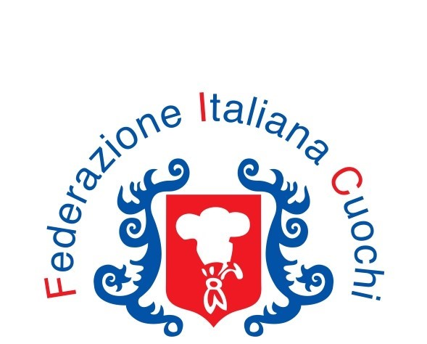 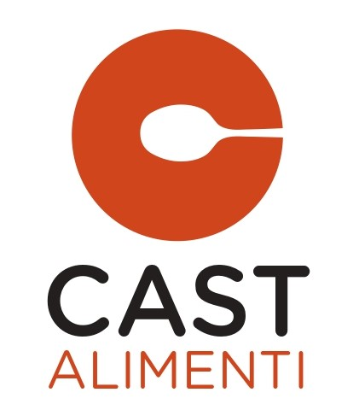  UNIONE REGIONALE CUOCHI CALABRIA

